本视频讲述了股票交易中关于个股走势判断、板块轮动逻辑、技术指标（如黄线、MACD）应用及交易策略（如“少妇战法”、放量大阴线买入法）的实盘分析与经验分享，强调在震荡行情中控制仓位、识别确定性区间、警惕技术背离，并指出牛市中核心标的的历史表现与信仰属性。
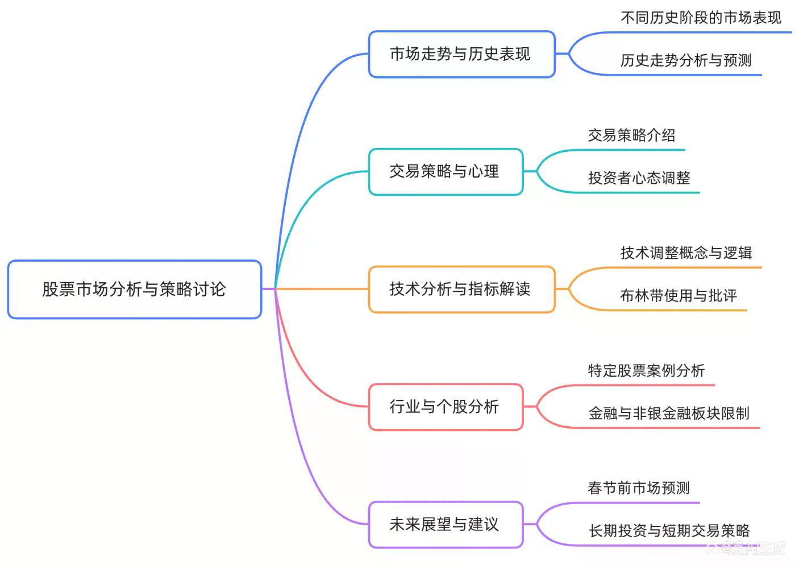
个股走势与交易策略分析
- 震荡市交易原则
对于结构混乱、走势别扭的个股（如“巴基”），应放弃趋势幻想，转为短线交易：以标志性启动位置为起点，至前高或机构阻力位即卖出。
- 小特案例解析
小特低位启动，属板块轮动中的后排转前排梯队；9月23日启动时特变已从11.16元涨至16元，体现板块内轮动规律；该位置放量后主力接回，未现断气式下跌，结构健康。
- 量价关系判据
正常量价关系下，放量上涨或缩量回调均属健康；若放量杀跌并跌破黄线，则需立即离场。
- 黄白线公式说明
黄白线动态计算公式位于10月2日动态下方，用于判定短期强弱分界。
板块轮动与龙头逻辑
- 轮动梯队特征
板块内存在明确梯队：小特属于后排启动，通过“后排转前排”完成补涨，其启动即预示板块热度扩散。
- 历史验证
该位置连续布局者当日获利达17%，后续波段涨幅超20%，证明低位启动信号有效性。
- 出货与否判断
当前未完成出货，可能为第三波或第四波主升，需结合后续量能确认。
技术图形与关键位置研判
- 老许图形分析
图形无显著问题，无需重复画线；若存疑则需直面风险——“全死”或坚守“少妇战法”（两根K线即卖）。
- 医美类个股比喻
以“隆胸、正畸、热玛吉、玻尿酸”类比个股反复修整，说明当前处于筹码沉淀期，跌破黄线即止损。
- 缩量拉升风险
连续缩量拉升至高位，成交量达阶段峰值，意味着主力出货窗口开启，须同步减仓。
大盘历史与牛市逻辑
- A股牛市复盘
  - 2005–2007年大牛市：8.58元→149元（翻16倍）；
  - 2008–2010年4万亿刺激：1664点→3478点，个股44元→307元；
  - 2014–2015年杠杆牛：126点→2357点，个股471元→2600元；
  - 2019年券商牛：1000点→2400点；
  - 2023年924行情：651点→1495点（慢牛未加速）。
- 麒麟会底仓逻辑
历史表明其从不踏空任何牛市，当前2350点或为相对底部，低点未破且创出新高，属强势筑底。
核心标的信仰属性
- 驱动逻辑演进
  - 2005–2007年：公募基金交易软件（通达信级地位）；
  - 2008–2010年：4万亿普涨；
  - 2014–2015年：伞型配资工具（融资杠杆作案工具）；
  - 后续：金融安全+AI+科技兴国三重加持。
- 市值与流动性
当前588亿市值，属中盘蓝筹，流动性充足；924行情单边拉升1.5倍（648→1518），验证其“大盘动则此票必动”特性。
- 信仰票操作法则
不看基本面、不依赖图形，仅作为非银金融板块平均涨幅的底仓配置；买入信号为下跌中“放量大阴线”（量超前阳），锁仓待板块共振。
行情节奏与时间节点
- 春节前策略
至少未来一周无显著机会，重点防范技术性调整：MACD零轴上二次金叉或为最后一波，三月中旬年报季前资金需兑现收益。
- 技术调整本质
非真正下跌，而是区间内筹码交换（中继），目标为消化浮筹、切换持仓结构。
- 红包行情预期
红包必于最意外时发放，春节前第二波启动概率低，需降低预期；若消费数据超预期（旅游、餐饮爆火），节后二次启动确定性高。
交易哲学与风格分化
- 少妇派 vs 大钱派
  - 少妇派：B1/B2波段操作，单票盈利10%–20%即止盈，视股票为差价工具；
  - 大钱派：长期持有核心标的，博弈板块主升浪。
- 王树风控模型
典型风险厌恶者：仓位极轻、波动率极低（日赚/亏0.3%）、拒绝布林带等复杂指标，专注中枢震荡交易；其产品稳定性源于极致风控，非追求爆发力。
- 少妇战法实践
满仓者易陷被动，建议采用“少妇战法”：轻仓试错、快进快出，月入5000–8000元堪比兼职，契合散户生存逻辑。
（内容由AI生成）

